 |  | stavba:
 |  | REKONŠTRUKCIA
 |  | OBJEKTU NA ODCHOV
 |  | BROJLEROVÝCH KURČIAT
 |  | investor:
 |  | AGRO - PERFECT, s.r.o.
 |  | Hatiny 177, 045 01 Debraď, IČO: 47833521
 |  | lokalita:
 |  | Obec Žarnov
 |  | k.ú.: Žarnov, p.č.: 626/6
 | 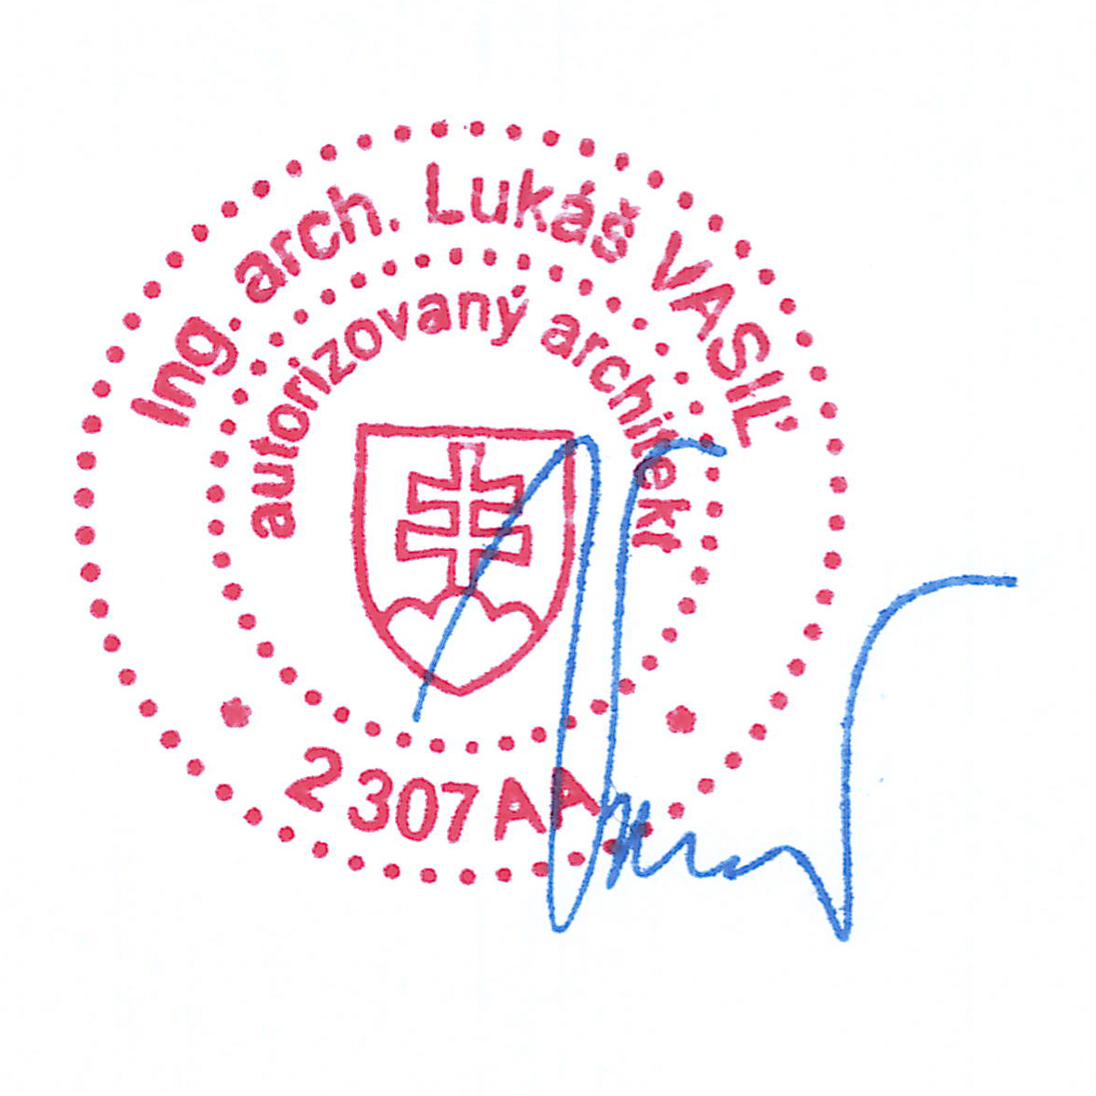
 |  | zodpovedný projektant:
 |  | Ing. arch. Lukáš Vasiľ
 |  | PERDO s.r.o.,
 |  | Kalvínska 42, 045 01 Moldava nad Bodvou
 |  | lukasvasil@gmail.com, 00421 903 518 027
 |  | stupeň:
 |  | PROJEKT PRE STAVEBNÉ POVOLENIE
 |  | obsah:
 |  | VYJADRENIE PROJEKTANTA
 |  | vyhotovenie:
 |  | formát: |  |  | 1 x A4
 |  | dátum: |  |  | 30.03.2023
 |  | archívne č.: |  |  | č. výkr.: |  | rev.:
 |  |  |  |  | V. |  | 0.

PREDMET PROJEKTOVEJ DOKUMENTÁCIE:
Táto projektová dokumentácia rieši stavebné úpravy objektu na odchov brojlerových kurčiat v obci Žarnov.

IDENTIFIKAČNÉ ÚDAJE STAVBY A INVESTORA:
stavba: REKONŠTRUKCIA OBJEKTU NA ODCHOV BROJLER. KURČIAT
lokalita: Obec Žarnov, kat. územie: Žarnov, parc.č.:626/6
investor: AGRO - PERFECT, s.r.o., Hatiny 177, 045 01 Debraď, IČO: 47 833 521
vypracoval: PERDO s.r.o., Kalvínska 42, 045 01 Moldava nad Bodvou
Ing. arch. Lukáš Vasiľ – autorizovaný architekt, konateľ

VYJADRENIE:
V rozpočte sú vyznačené položky:

žltou farbou sú označené položky na prípravu staveniska, ktoré nepresahujú 2% z celkových oprávnených nákladov na príslušnú investíciu (stavbu).

Modrou farbou sú označené položky na likvidáciu odpadu, ktoré nepresahujú 30% z celkových oprávnených nákladov na príslušnú investíciu (stavbu).

Zelenou farbou sú označené položky na búracie práce, ktoré nepresahujú 10% z celkových oprávnených nákladov na príslušnú investíciu (stavbu).

V Moldave nad Bodvou, 30.03.2023
Ing. arch. Lukáš Vasiľ
autorizovaný architekt

